- توجه داشته باشید که برای انجام این مراحل حتما باید به اینترنت متصل باشید
- این راهنما مربوط به نسخه های 10 به بعد Eset می باشد.
مرحله1:آنتی ویروس خود را اجرا کنید و گزینه Help and support را انتخاب کنید.
مرحله 2: برای فعال سازی محصول خریداری شده از فوری کالا یا تمدیدی (Renewal)، روی گزینه Activate full product و برای خرید/ تمدید لایسنس به وب سایت فوری کالا به آدرس http://forikala.ir/ مراجعه فرمایید.
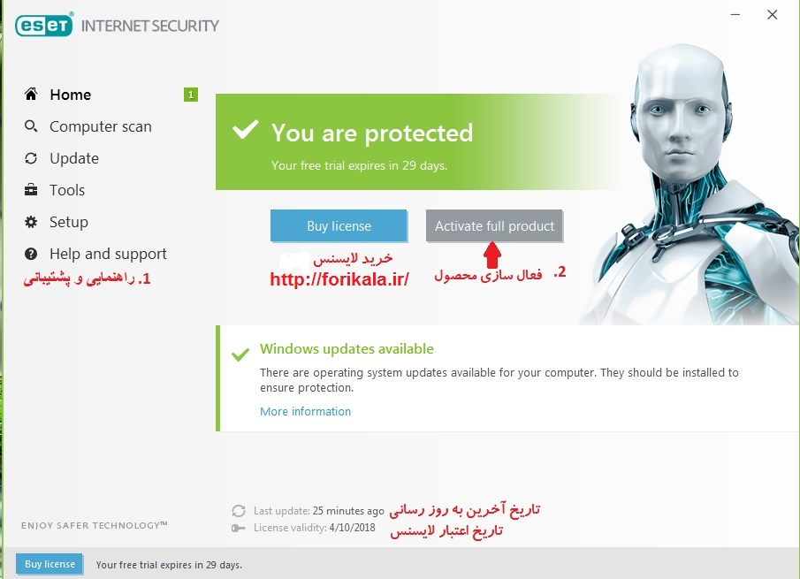
مرحله 3: روی گزینه Enter a License Key برای وارد کردن کد لایسنس جدید کلیلک کنید.

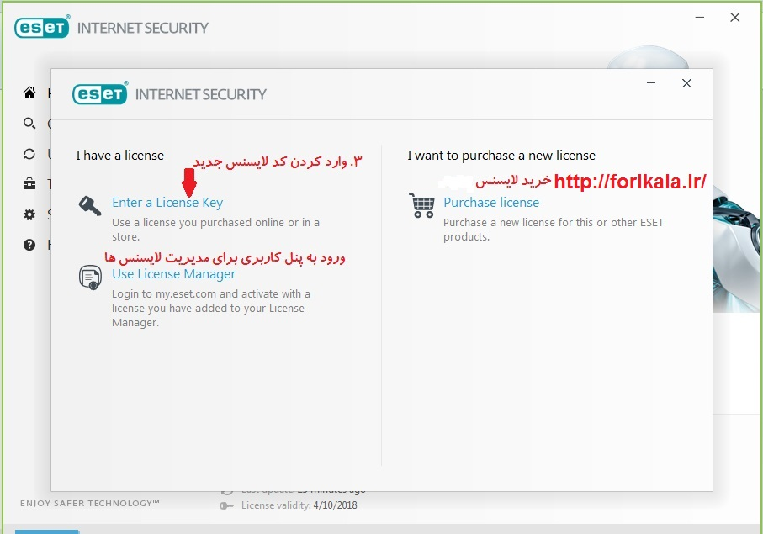
مرحله 4: کد لایسنس جدید را که از فوری کالا (http://forikala.ir/) دریافت کرده اید را در قسمت مشخص شده وارد کنید و روی گزینه Continue کلیلک کنید.
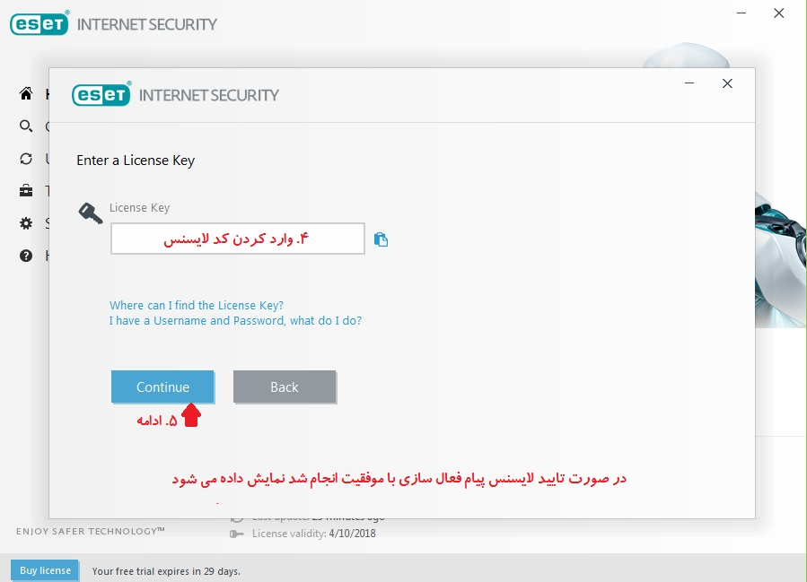
مرحله آخر: اگر لایسنس صحیح و معتبر باشد نرم افزار شما فعال می شود و به شما پیام موفقیت در فعال سازی محصول را میدهد.

